Họ tên : Phạm Đỗ Hoàng Luân
MSSV : 1150070026
Lớp : TMĐT
Link youtbue :
Bước 1: Cấu hình dải mạng Host-only trên VMware
- Mở VMware Workstation, vào menu Edit > chọn Virtual Network Editor...
- Chọn card mạng ảo VMnet1 (Type: Host-only):
  - Tích chọn: Connect a host virtual adapter to this network.
  - Tích chọn: Use local DHCP service to distribute IP address to VMs.
  - Thiết lập Subnet IP: 192.168.14.0 và Subnet mask: 255.255.255.0.
- Nhấn Apply rồi chọn OK.
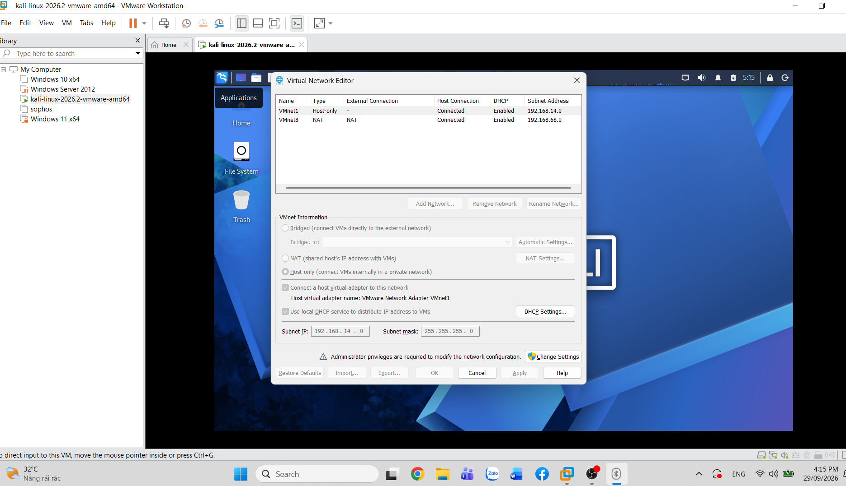
Bước 2: Cấu hình card mạng cho máy ảo Kali Linux
- Nhấp chuột phải vào máy ảo Kali Linux trong danh sách VM > chọn Settings...
- Tại thẻ Hardware, chọn Network Adapter:
  - Mục Device status: Đảm bảo đã tích chọn Connect at power on.
  - Mục Network connection: Chọn chế độ Host-only: A private network shared with the host (hoặc chọn Custom: VMnet1).
- Nhấn OK để lưu cấu hình.

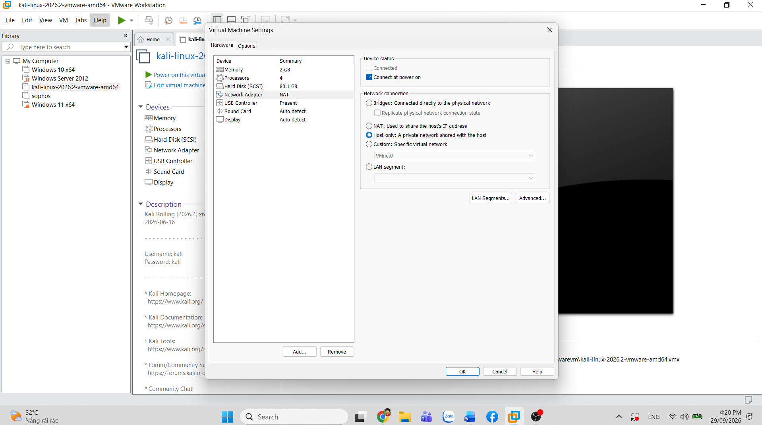
Bước 3: Khởi động Kali Linux và kiểm tra địa chỉ IP
- Khởi động máy ảo Kali Linux.
- Mở cửa sổ Terminal và thực hiện lệnh kiểm tra IP:

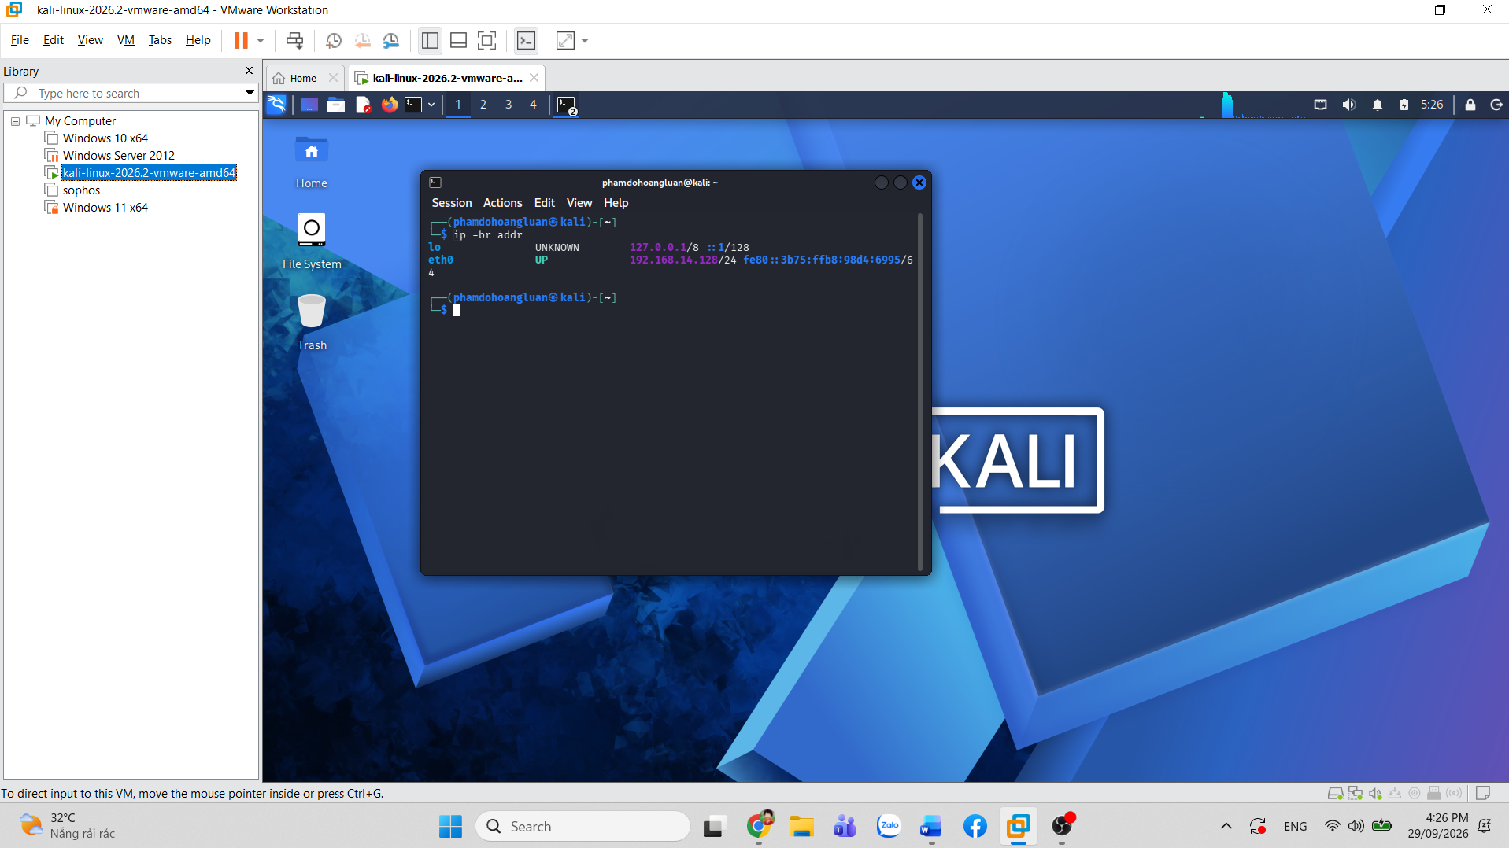
Bước 4: Tải và giải nén máy ảo Metasploitable 2
- Truy cập trang web SourceForge để tải về máy ảo có sẵn lỗ hổng bảo mật: Metasploitable 2 (Linux).
- Sau khi tải về tập tin nén, thực hiện giải nén ra một thư mục trên máy tính (ví dụ ổ đĩa D:\metasploitable-linux-2.0.0\Metasploitable2-Linux).
- Các file máy ảo nhận được bao gồm: .vmdk, .vmx, .nvram,...
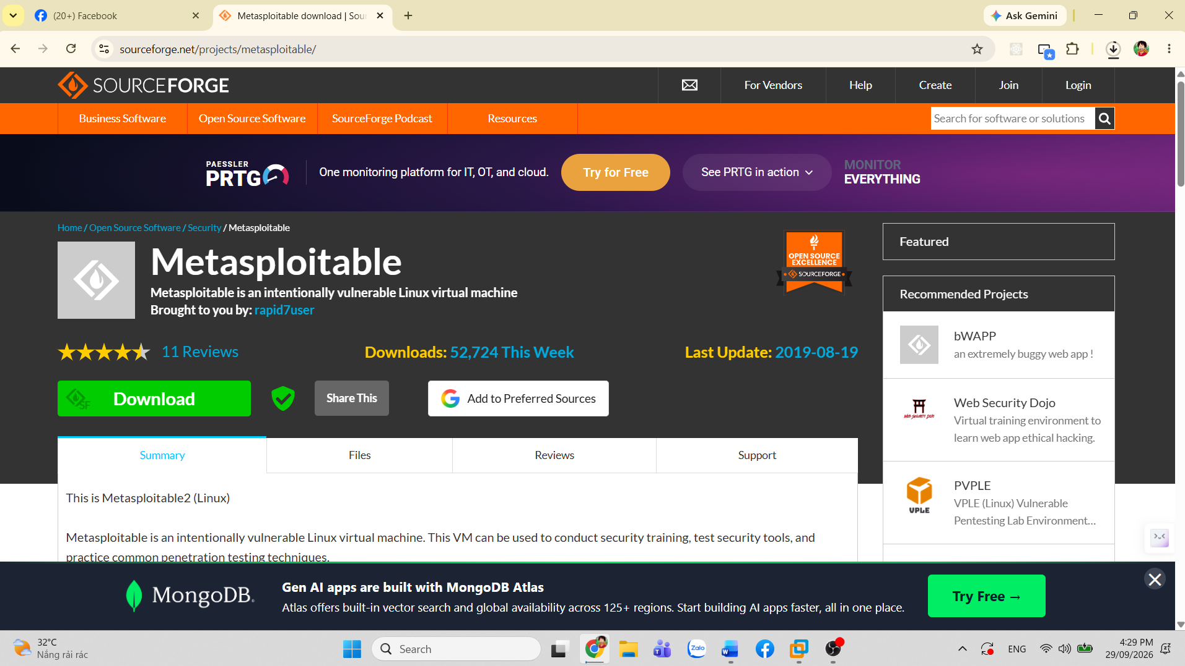
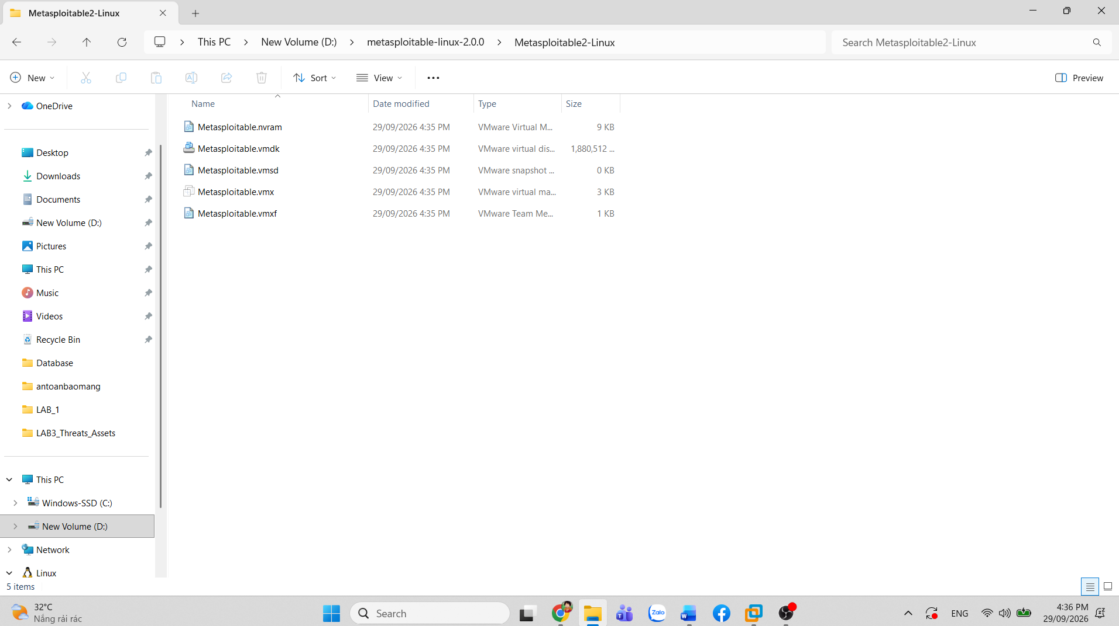
Bước 5: Thêm máy Metasploitable 2 vào VMware và kiểm tra IP
- Trên VMware Workstation, chọn File > Open... và duyệt đến file Metasploitable.vmx vừa giải nén.
- Đảm bảo cấu hình card mạng của máy ảo Metasploitable 2 cũng đặt ở chế độ Host-only (VMnet1) giống như Kali Linux.
- Bật máy ảo Metasploitable 2, đăng nhập bằng tài khoản mặc định (msfadmin / msfadmin).
- Gõ lệnh kiểm tra địa chỉ IP:

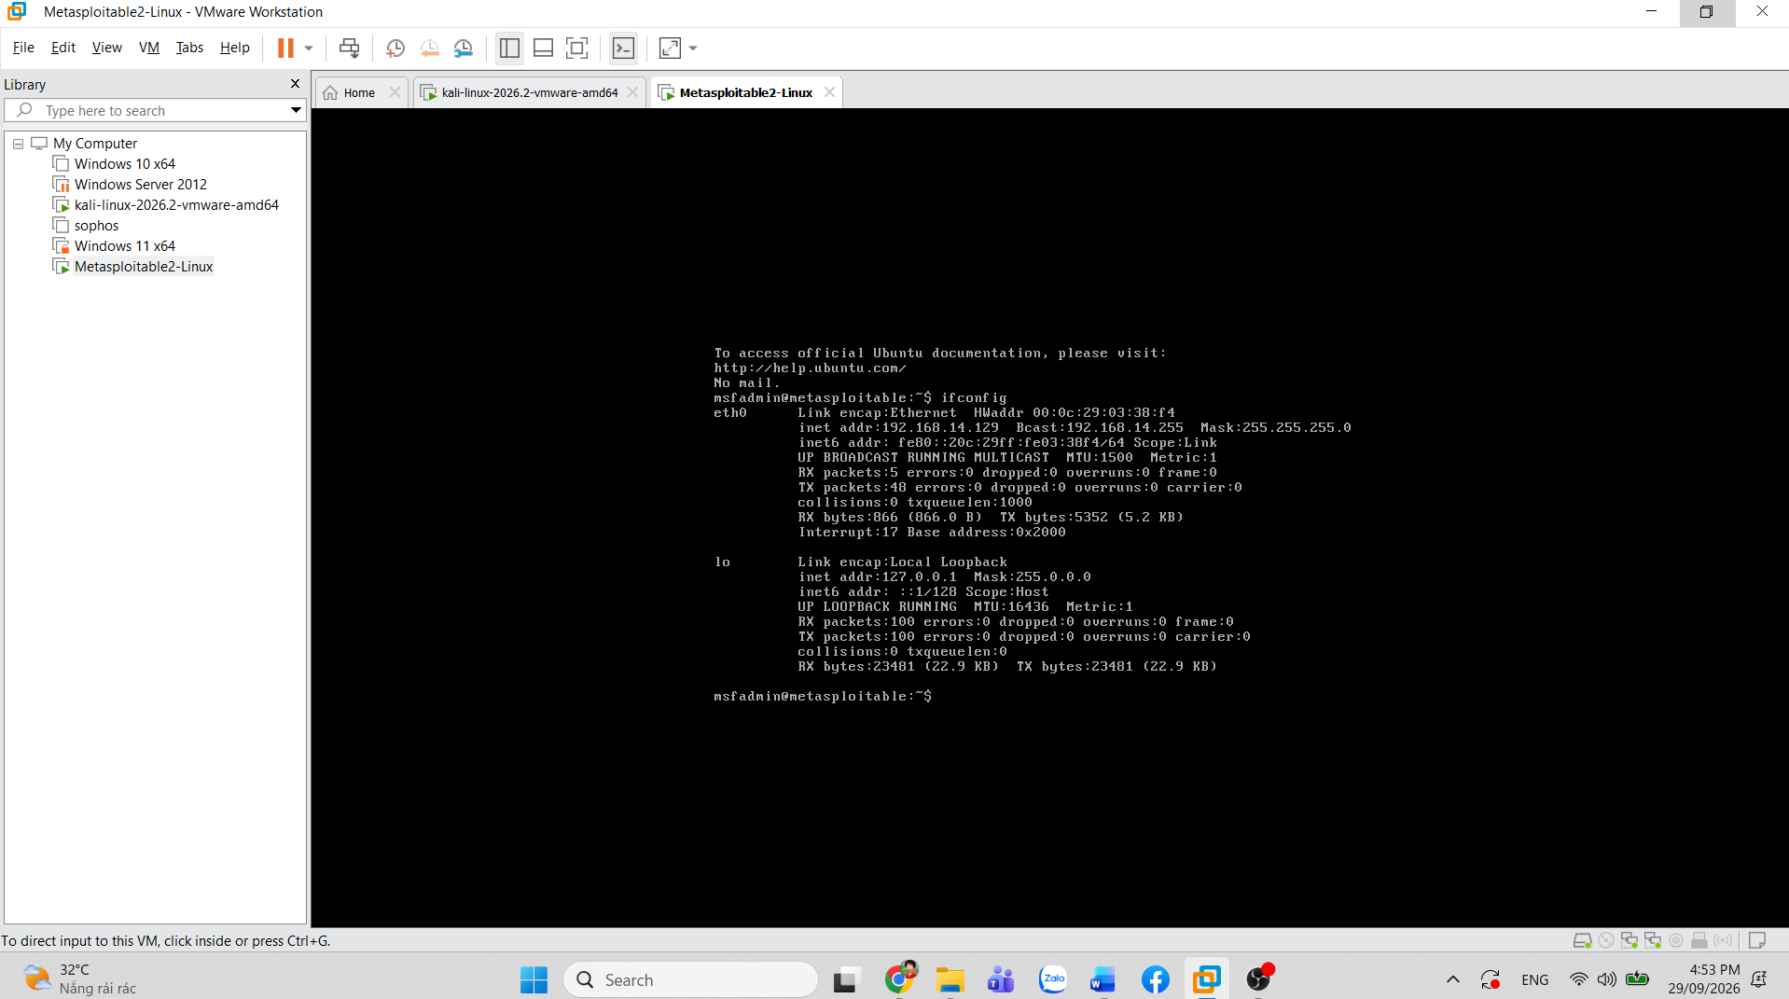
Bước 6: Kiểm tra kết nối mạng giữa 2 máy (Ping test)
- Quay lại máy ảo Kali Linux, mở Terminal.
- Thực hiện lệnh kiểm tra thông mạng tới IP máy Metasploitable 2:

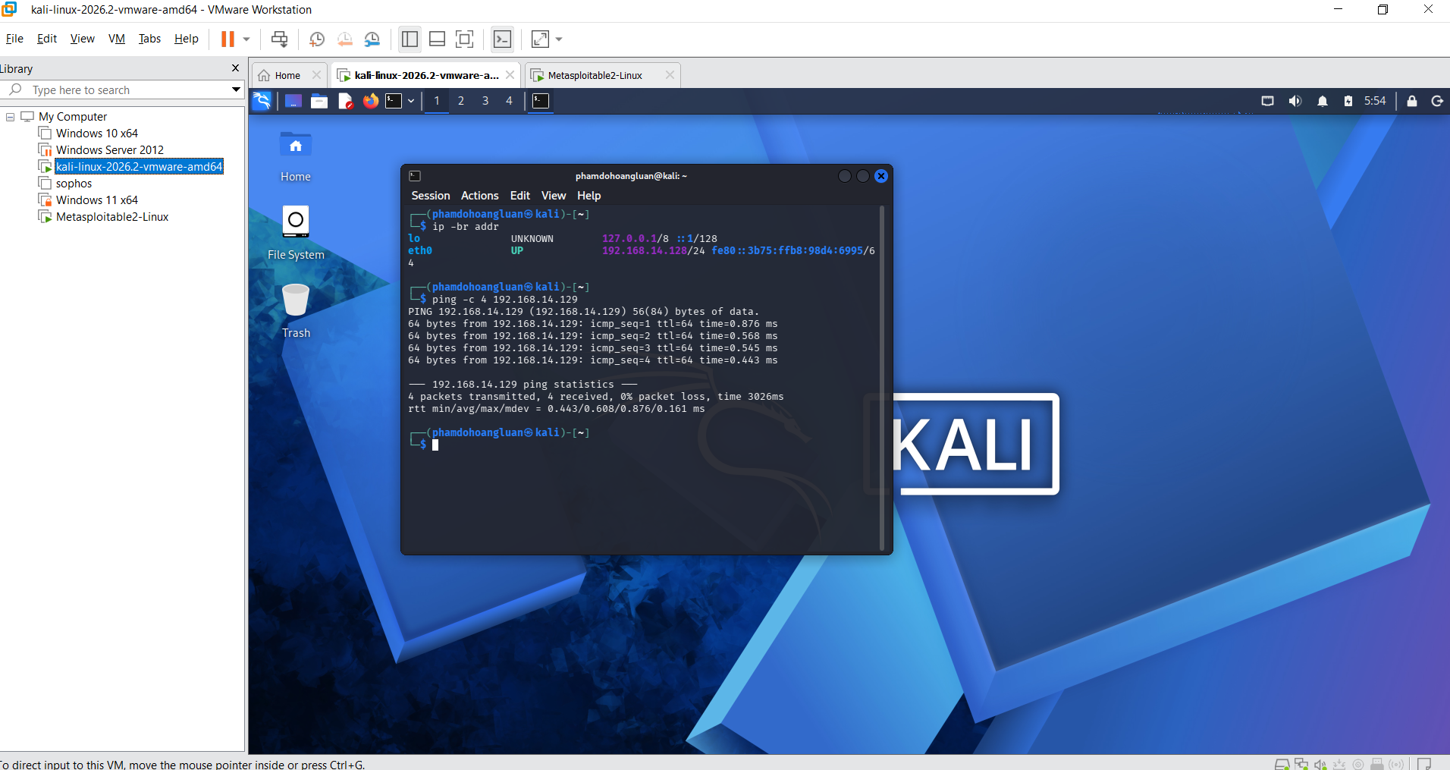
Bước 7: Tiến hành quét cổng TCP SYN Scan (Stealth Scan)
- Trên Terminal của Kali Linux, thực hiện quét nhanh các cổng mở của mục tiêu bằng kỹ thuật SYN Scan:

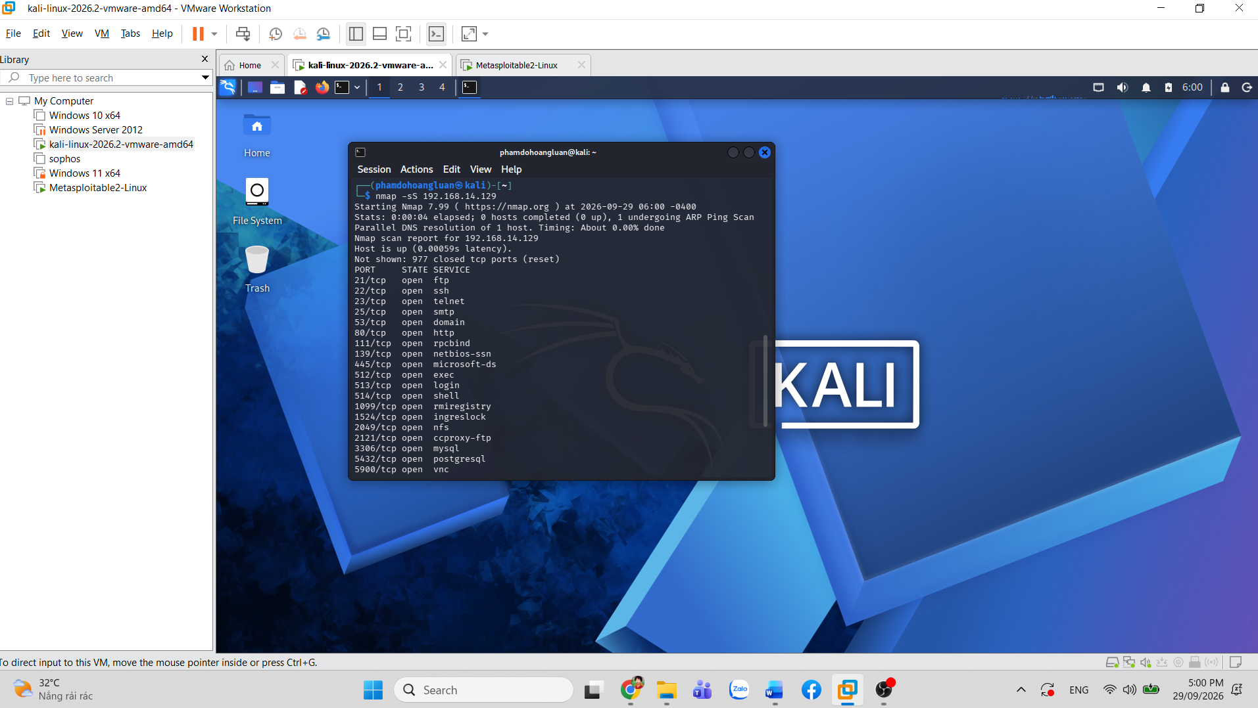
Bước 8: Quét chi tiết phiên bản dịch vụ (Service & Version Detection)
- Tiếp tục thực hiện quét chuyên sâu để xác định chính xác tên và phiên bản từng dịch vụ đang chạy trên cổng:
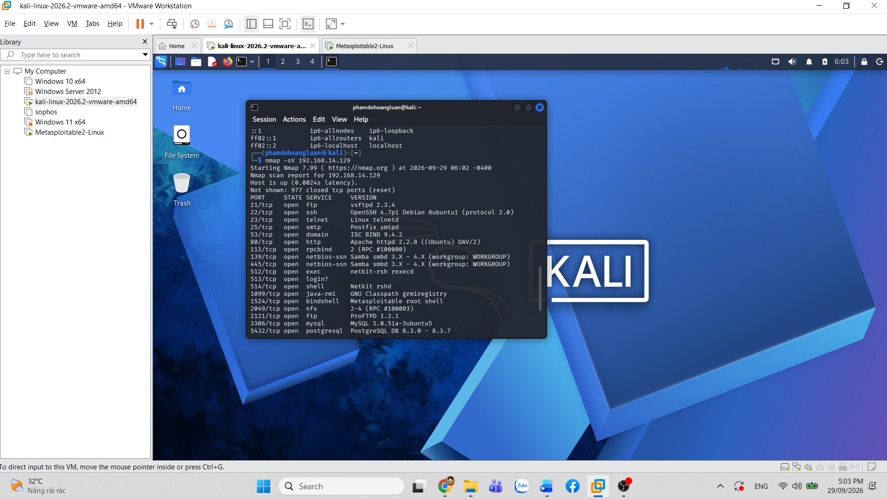
Bước 9: Quét tổng hợp và xuất kết quả ra file báo cáo
- Chạy lệnh quét nâng cao kết hợp xuất kết quả ra các định dạng file phục vụ lưu trữ / báo cáo (với tiền tố đặt tên lab4_nmap):

